ПРИПРЕМА ЗА ЧАС - НАСТАВА НА ДАЉИНУ
Разред: Шести
Тема: Демократско друштво
Наставна јединица: Власт. Нивои и гране власти
Исходи:
- Ученик препознаје нивое и гране власти
- Ученик зна која тела представљају законодавну, а која извршну власт на локалном нивоу
- Ученик види могућности партиципације грађана у доношењу одлука на локалном нивоу
Делови часа | Активности | Временска динамика | Дигитални алат
Припремнe активности  (пре часа) | На гугл учионици (стрим) написати ученицима обавештење за наредни час: тема која се обрађује, исходе наставе и задатке за ученике.  Наставник поставља и материјал - текст у ворду (Прилог 1.)  И линк ка видео клипу.  https://www.youtube.com/watch?v=13PI5b4gz50&feature=youtu.be  Задатак за ученике: Прочитајте текст у Прилогу 1. И погледајте видео. О садржајима ћемо говорити на часу. | 7 дана пре часа | Гугл учионица  Или нека друга платформа за учење
Провера знања | Провера разумевања прочитаног текста биће на часу | _ | _
Синхрони час (уживо)  30 минута | Наставник уводи ученике у тему, пита да ли је било неких недоумица приликом читања текста и гледања видео клипа, појашњава.  Затим дели линк са видео игрицом/квизом креираним за овај час којим проверава разумевање кључних појмова. Могуће су две варијанте: да наставник отвори игрицу и да чекира одговоре које ученици означе као тачне, или ако постоје техничке могућности да сваки ученик за себе одигра игрицу, па да резултате прокоментаришу са наставником.  Линк ка игрици  https://wordwall.net/resource/10428630/gra%c4%91ansko-vaspitanje-%c5%a1esti-razred-vlast  Напомена: Игрица је креирана у алату Вордвал и захтева регистрацију имејл адресом. | На дан часа | Учионица или Гугл учионица (гугл мит, вордвал)
Евалуација часа | Наставник поставља питање: Којој грани власти се обраћате са идејом да нешто промените у свом насељу?  - Ако се час одржава у учионици ученицима поделити стикере на којима ће записати свој одговор, наставник прикупља и даје повратну информацију.  - Ако час реализујте онлај препоручујемо дигитални алат mentimeter.com | Непосредно после часа | Учиони-ца или  mentimeter.com

Прилог 1.
Подела власти – надлежности законодавне, судске и извршне власти
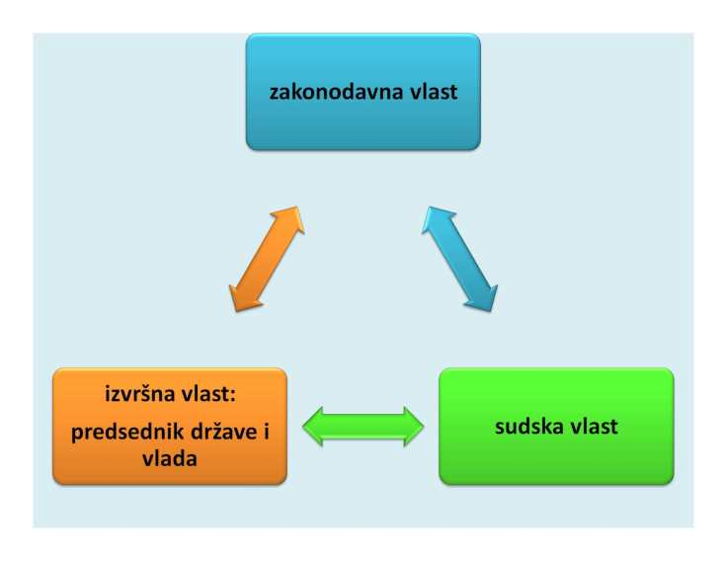

Основне функције власти су доношење закона, њихово извршавање (односно управљање заједничким пословима) и решавање спорова у друштву. Када би све ове три функције власти биле усредсређене у истим рукама, тада би власт била тиранска или диктаторска („Кадија те тужи, кадија ти суди“). Због тога се ове три функције власти раздвајају и дају у руке различитим органима: овлашћење за доношење закона или законодавна власт парламенту, односно народној скупштини, њихово извршавање извршној власти (влада) која влада и управља по тим законима, а решавање спорова судској власти или судовима. Као што и наша пословица подразумева, крајња сврха поделе власти је да се одбране слободе и права грађана од њиховог нарушавања од стране власти. Основно оруђе за то су устав и закони. Уставом се отуд прво дефинишу основна права и слободе грађана као носилаца врховне власти у демократији (народни суверенитет), а потом и регулишу односи између ове три власти, тако да ни једна не би задирала у поље друге и на тај начин присвојила и ујединила у једним рукама функције које треба да остану раздвојене.
Ово регулисање међусобних односа три гране власти или њихово раздвајање се врши различитим надлежностима на која се законодавна, извршна и судска власт овлашћују уставом.
Надлежности законодавне власти су да:
• усваја устав и одлучује о његовој промени
• доноси законе (укључујући порезе и буџет)
• бира извршну власт
• контролише извршну власт (кроз посланичка питања, усвајањем или неусвајањем буџета и сл.)
• одлучује о промени граница, рату и миру, потврђује међународне уговоре итд.
Надлежности извршне власти (влада и предесдник државе) су да:
• води политику државе и извршава законе и прописе
• доноси свакодневне одлуке ради извршавања закона и непосредно их спроводи
• предлаже скупштини законе и друге прописе
• подноси скупштини на потврду буџет
• образује стручне и друге службе за остваривање својих надлежности
• врши надзор над радом минсистарстава и других органа управе
Надлежности судске власти:
• штити слободе и права грађана
• обезбеђује уставност и законитост
• решава спорове странака у спору
• суди прекршиоцима закона
Судској власти је уставом посебно загарантована самосталност и независност од других двеју власти. Како је крајња сврха ограничења власти, па тако и њене поделе, гарантовање и очување основних права и слобода грађана, то је независност судске власти најважнији механизам којим се то постиже.
Посебне надлежности уставног суда као чувара уставности и законитости:
• одлучује о сагласности закона и других прописа са Уставом (контрола аката законодавне и извршне власти)
• одлучује о сукобу надлежности између органа
• тумачи Устав.
- zakonitost
- rešava sporove stranaka u sporu
- sudi prekršiocima zakona

(Преузето са линка 4. 2. 2021. https://psihologija4gimnazija.wordpress.com/podela-vlasti-nadleznosti-zakonodavne-sudske-i-izvrsne-vlasti/)

